2.02.08 Fertigstellung (Fertigstellungsgrad)
Die Maske Fertigstellung ermöglicht die Zuweisung von Kennzahlen für den Projektfortschritt. Diese Angaben können zu jedem beliebigen Berichtsdatum erfolgen. Aus der Abweichung vom Plan/Ist-Vergleich zum Fertigstellungsgrad eines Projektes bestimmt sich der Projektstatus.
Tipp: Mehr zu diesem Thema erfahren Sie im Abschnitt 4.2.07 Schätzungen.
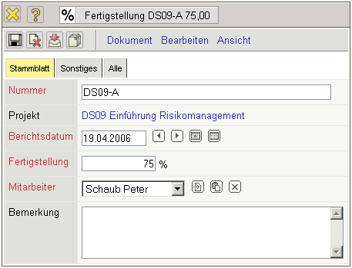
Der Dokumenttyp besteht aus folgenden Elementen:
- Nummer: Dieses alphanumerische Feld kennzeichnet die eindeutige Nummer des Fertigstellungsgrades
- Projekt: In diesem Feld wird das jeweilige Projekt ausgewählt, zu dem man eine Abschätzung bezüglich seines Fertigstellungsgrades abgeben möchte. Die Projekte können in der Maske Projekt definiert und geändert werden.
- Berichtsdatum: Das Feld Berichtsdatum kennzeichnet das Datum, an welchem die Schätzung des Fertigstellungsgrades erfolgt ist. Dieses Feld wird automatisch vom System mit dem aktuellen Datum vorbelegt.
- Fertigstellung: Das Feld Fertigstellungsgrad kennzeichnet den geschätzten Projekt-Fertigstellungsgrad in Prozent am jeweiligen Berichtsdatum.
- Mitarbeiter: Dieses Feld kennzeichnet den Mitarbeiter, der den Fertigstellungsgrad geschätzt hat. Mitarbeiter können in der Maske Mitarbeiter verwaltet werden.
- Bemerkung: Dieses Feld ermöglicht die Eingabe von Bemerkungen zum Fertigstellungsgrad.

